Priyan Fadhil Supriyadi

1. Insert
2. Insert 5 operators pada table operators.

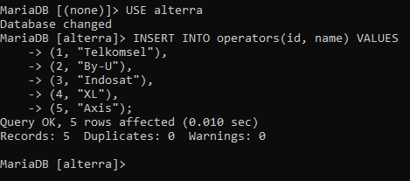

1. Insert 3 product type.

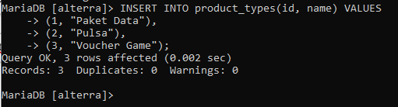

1. Insert 2 product dengan product type id = 1, dan operators id = 3.
2. Insert 3 product dengan product type id = 2, dan operators id = 1.
3. Insert 3 product dengan product type id = 3, dan operators id = 4.

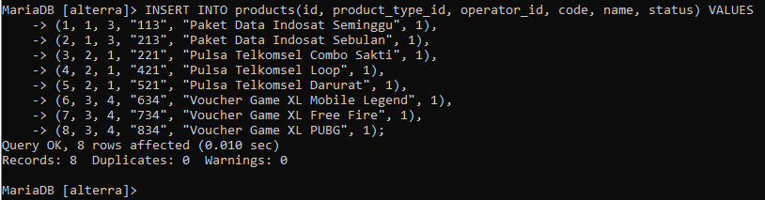

1. Insert product description pada setiap product.

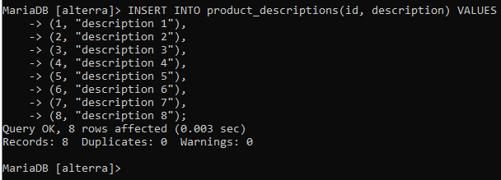

1. Insert 3 payment methods.

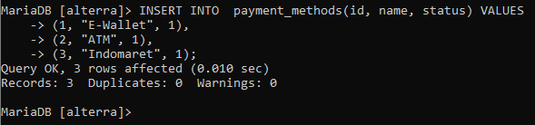

1. Insert 5 user pada tabel user.

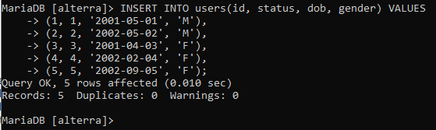

1. Insert 3 transaksi di masing-masing user. (soal berlanjut ke soal 1.j)

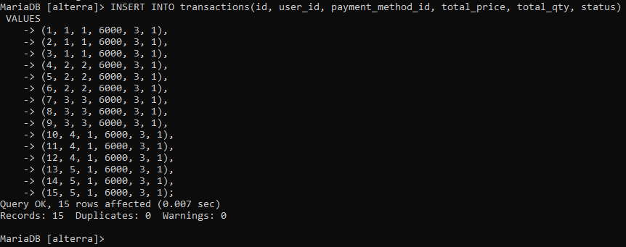

1. Insert 3 product di masing-masing transaksi.

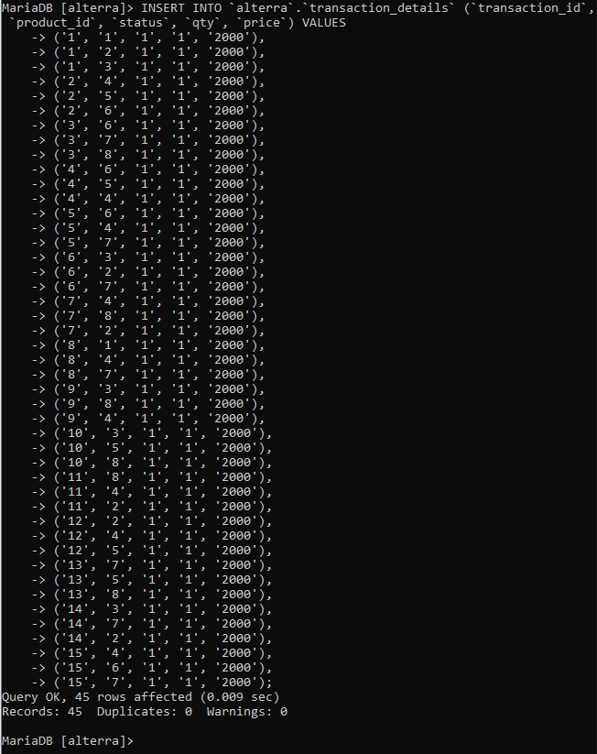

1. Select
2. Tampilkan nama user / pelanggan dengan gender Laki-laki / M.

* Karena pada arsitektur entitas user tidak memiliki kolom name maka saya akan menggantinya dengan kolom status, sehingga :

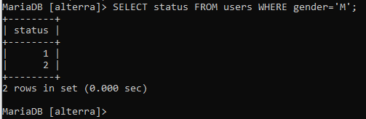

1. Tampilkan product dengan id = 3.

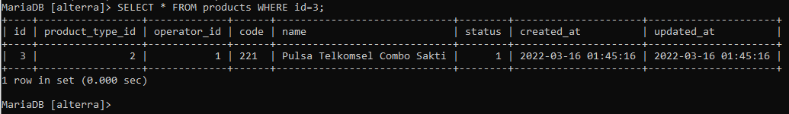

1. Tampilkan data pelanggan yang created_at dalam range 7 hari kebelakang dan mempunyai nama mengandung kata ‘a’.

* Karena pada arsitektur entitas user tidak memiliki kolom name maka saya akan menggantinya dengan kolom dob mengandung ‘001’, sehingga :

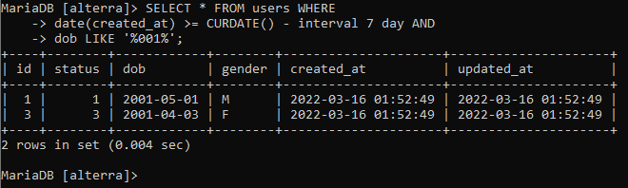

1. Hitung jumlah user / pelanggan dengan status gender Perempuan.

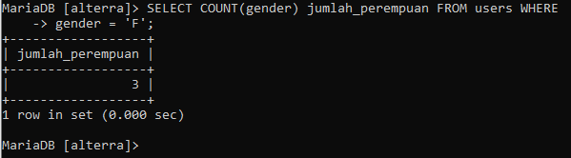

1. Tampilkan data pelanggan dengan urutan sesuai nama abjad

* Karena pada arsitektur entitas user tidak memiliki kolom name maka saya akan menggantinya dengan kolom status, sehingga :

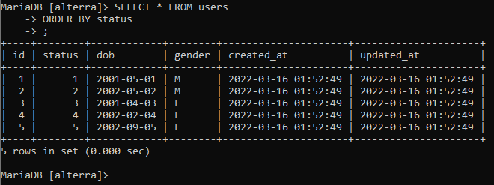

1. Tampilkan 5 data pada data product

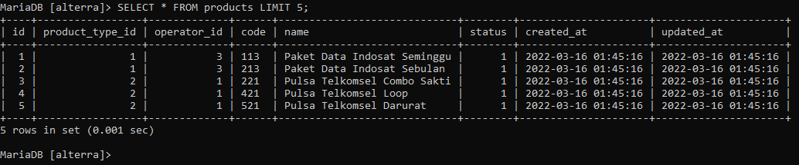

1. Update
2. Ubah data product id 1 dengan nama ‘*product dummy*’.

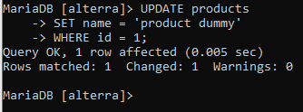

1. Update qty = 3 pada transaction detail dengan product id 1.

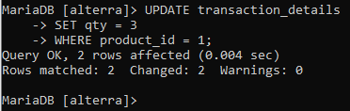

1. Delete
2. Delete data pada tabel product dengan id 1.

DELETE FROM products where id=1;

1. Delete pada pada tabel product dengan product type id 1.

DELETE FROM products where product_type_id=1;

1. Gabungkan data transaksi dari user id 1 dan user id 2.

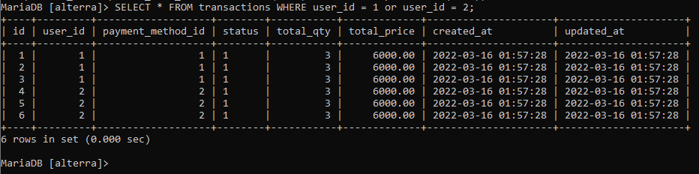

1. Tampilkan jumlah harga transaksi user id 1.

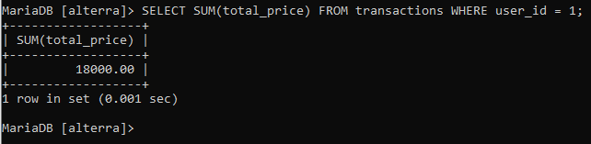

1. Tampilkan total transaksi dengan product type 2.

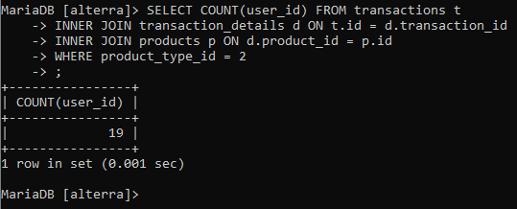

1. Tampilkan semua field table product dan field name table product type yang saling berhubungan.

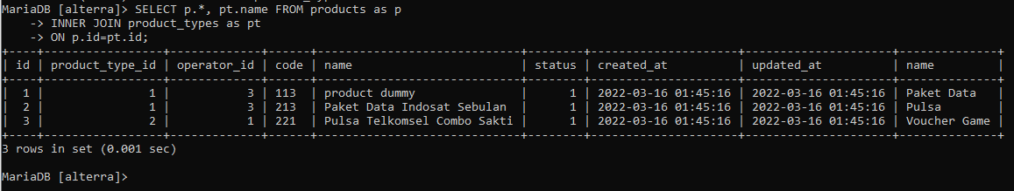

1. Tampilkan semua field table transaction, field name table product dan field name table user.

* Karena pada arsitektur entitas user tidak memiliki kolom name maka saya akan menggantinya dengan kolom status, sehingga :

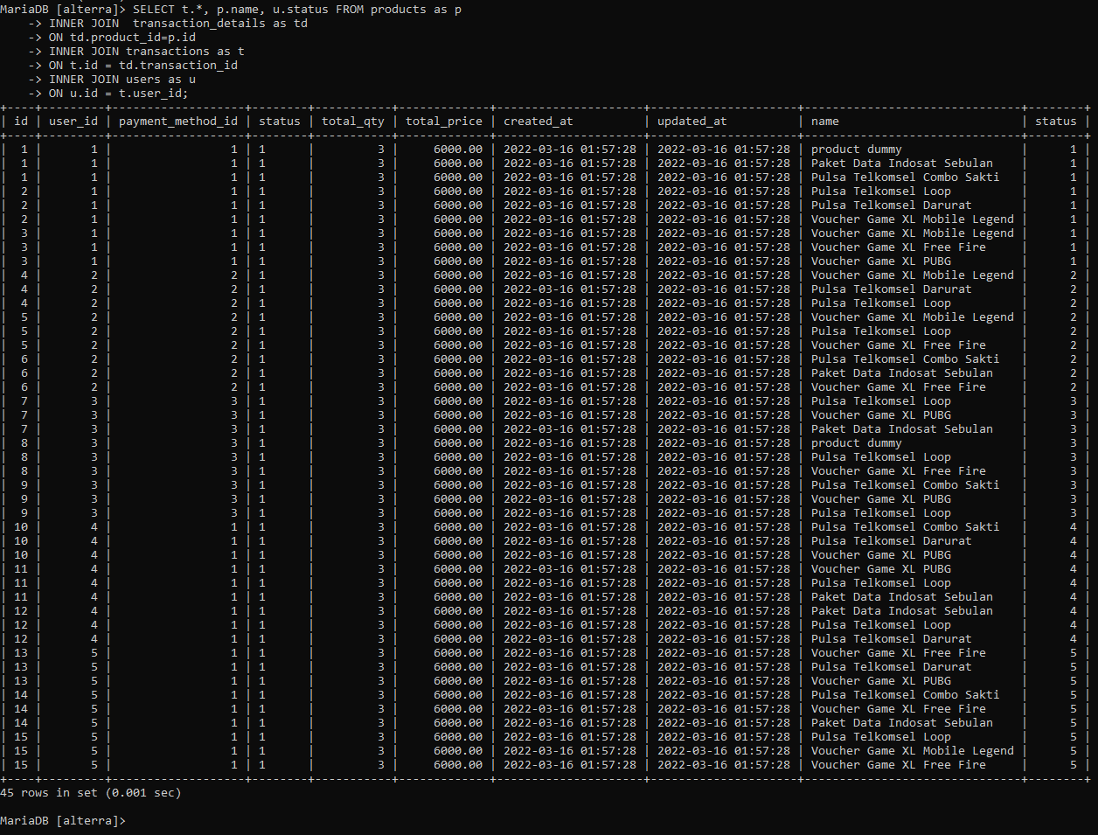

1. Buat function setelah data transaksi dihapus maka transaction detail terhapus juga dengan transaction id yang dimaksud.

DELIMITER $$

CREATE TRIGGER delete_transactions

AFTER DELETE ON transactions FOR EACH ROW

BEGIN

DECLARE v_transaction_id INT;

SET v_transaction_id=OLD.id;

DELETE FROM transactoin_details WHERE transaction_id = v_transaction_id;

END$$

DELIMITER ;

1. Buat function setelah data transaksi detail dihapus maka data total_qty terupdate berdasarkan qty data transaction id yang dihapus.

DELIMITER $$

CREATE TRIGGER delete_transaction_details

AFTER DELETE ON transaction_details FOR EACH ROW

BEGIN

DECLARE v_total_qty INT;

DECLARE v_id INT;

SET v_id = OLD.transaction_id;

SELECT SUM(qty) INTO v_total_qty FROM transactoin_details WHERE transaction_id = v_id;

UPDATE transactions

SET total_qty = v_total_qty

WHERE transactions.id = v_id;

END$$

DELIMITER ;

1. Tampilkan data products yang tidak pernah ada di tabel transaction_details dengan sub-query.

